E devlette kapatılan sorgu ekranına alternatif olarak aşağıdaki sayfadan Nüfus Cüzdanı ve ruhsat bilgileri olması halinde sorgulama yapılabilmektedir.

- Sürücü belgesi ceza sorgulama; linki; https://www.egm.gov.tr/sayfalar/trafik_sorgulari.aspx

- Ana akranda İlk olarak aşağıda belirtilen alanda kimlik doğrulaması yapılmalıdır.
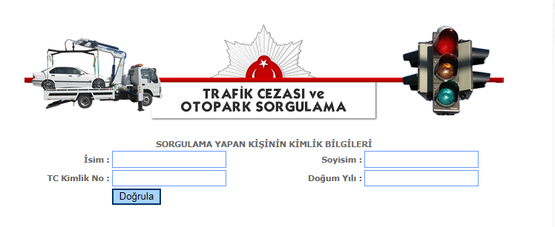
- Kimlik doğrulaması yapıldıktan sonra aşağıda belirtilen ekran gelmektedir.

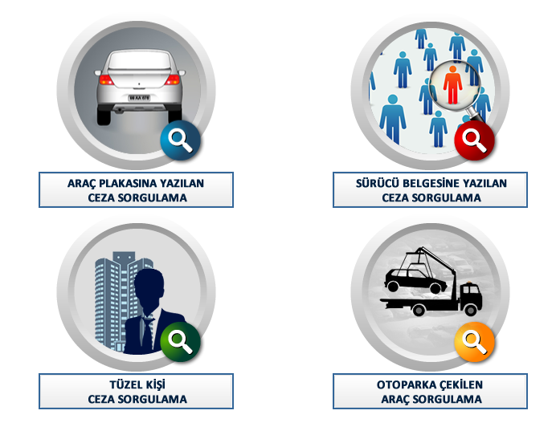

- Sürücü belgesi ceza sorgulama alanında nüfus cüzdanı bilgileri aşağıda belirtilen alana
girilerek sorgulama yapınız.

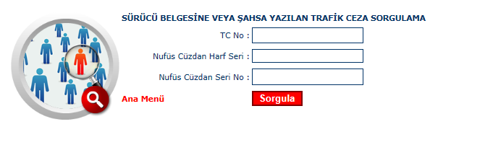
- Araç Sorgulama; Yine ana ekranda belirtilen Araç Plakasına Yazılan Ceza Sorgulama alanına girilerek aşağıda belirtilen alanları doldurduktan sonra sorgulama yapmak mümkündür. Sorgulama detayında araç tescil tarihi, vergi ve trafik ceza borçlarının gözüktüğü bir alana ulaşılmaktadır.